8/4/2020
Nastavna jedinica: EASTER
- Provjerite jeste li uradili sve zadatke/nastavne jedinice koje ste primili u razdoblju on-line nastave. Svi zadaci/nastavne jedinice se nalaze na web stranici škole, a objavljen su po vašem rasporedu sati;
- Provjerite jeste li prepisali u vaše bilježnice sadržaje koje ste trebali prepisati (Napomena: bilježnice će biti pregledane kad krene redovita nastava);
- Provjerite jeste li napisali sve zadaće u razdoblju on-line nastave;
- Provjerite jeste li poslali zadaću od 31. 3. 2020. (PAST SIMPLE) na e-mail: tanjanakic@yahoo.com;
Otvorite vaše udžbenike na stranicu 150/151
Povežite pojmove u prvom zadatku kao na slici
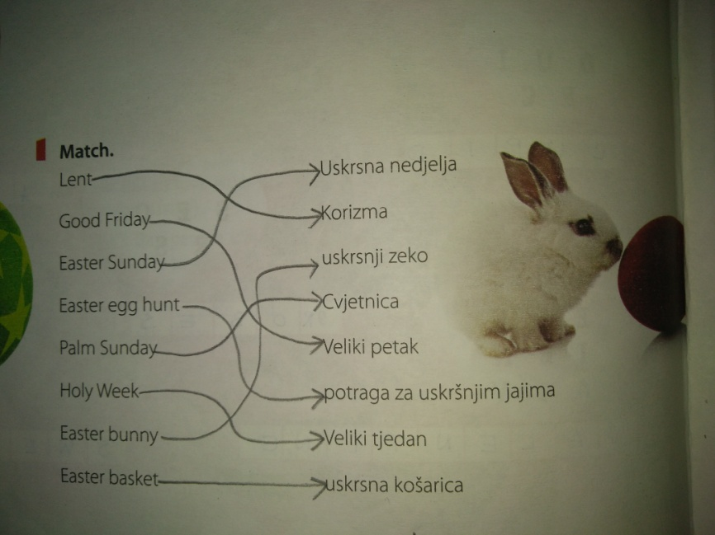
Stavite naslov današnje nastavne jedinice i prepišite pojmove u vaše bilježnice. One koje već ne znate - naučite.
Uz pomoć povezanih (prepisanih) pojmova riješi drugi zadatak.
U trećem zadatku (stranica 151) malo vježbamo matematiku i ponavljamo brojeve. Bojite jaja s brojevima i pravite stazu kroz labirint jaja. Počinjete od broja three (3) i brojite dalje dodajući +3, dakle: three, six, nine, twelve, fifteen…dalje nastavite sami. Zbrajate i brojite sve do two hundred and thirty-four (234). Možete li brojati na engleski? Podsjetite se brojeva. Oni se nalaze na stranicama 22/23 vašeg udžbenika. Dok budete zbrajali primjetit ćete tiskarske pogreške na 3 jajeta (173 treba biti 174; 226 treba biti 225; 229 treba biti 228. To možete ispraviti, novije verzije udžbenika nemaju ovu pogrešku. How many eggs did you find? Koliko ste jaja pronašli? Two hundred and thirty-four devided by three is ???
HAPPY EASTER EVERYONE!

